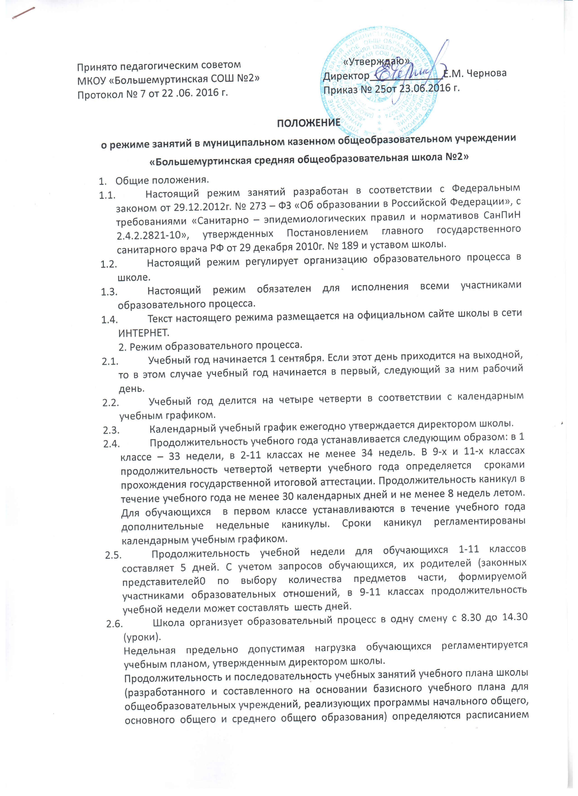
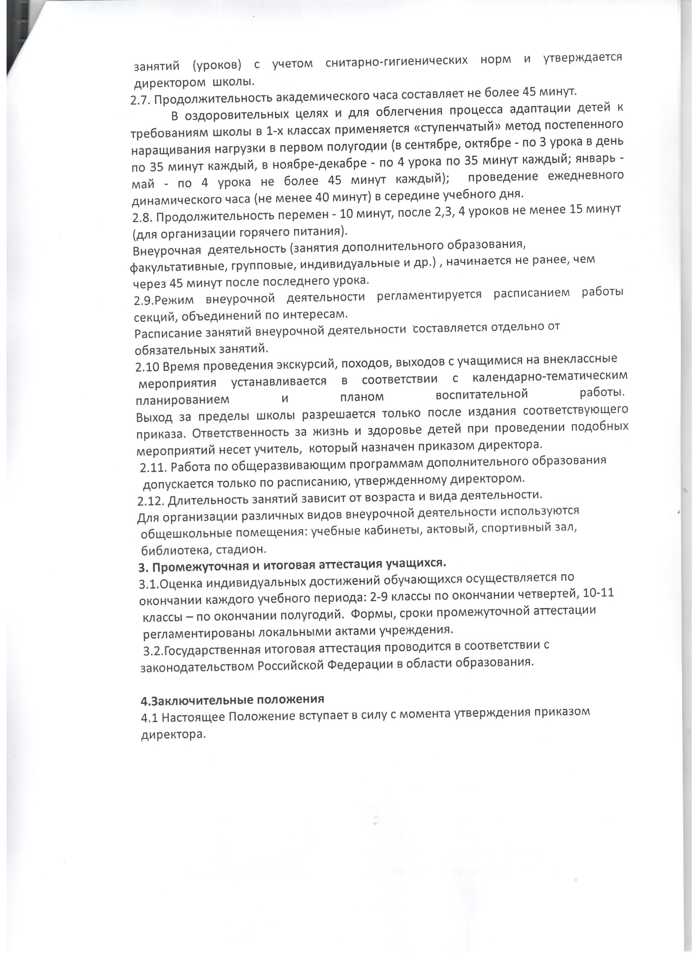
ДОКУМЕНТ ПОДПИСАН ЭЛЕКТРОННОЙ ПОДПИСЬЮ
СВЕДЕНИЯ О СЕРТИФИКАТЕ ЭП
Сертификат | 603332450510203670830559428146817986133868575776
Владелец | Григорьева Анна Александровна
Действителен | С 03.03.2021 по 03.03.2022

